**一．数据库备份**

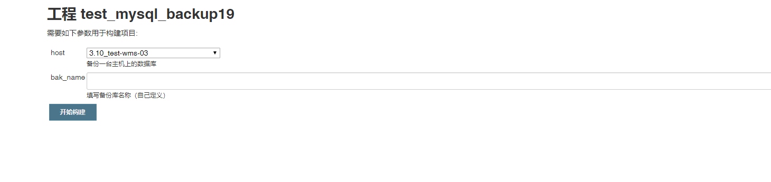

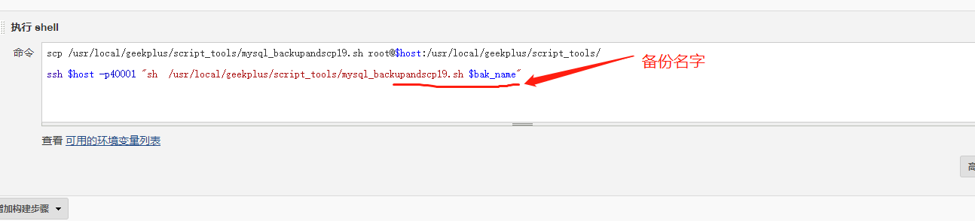

分析执行文件mysql_backupandscp19.sh

**1.备份**

**innobackupex 备份命令（需要安装）**

innobackupex --host=$host --user=$user --password=$passwd --port=$port --no-timestamp data

命令后判断 $?是否为0，0代表上一条命令执行成功

if [ $? != 0 ]

then

echo "`date ` 备份失败，请检查备份脚本"

rm -rf $1

exit 1

fi

输入要备份的主机ip 数据库用户名密码以及端口， 最后的参数是把所有的数据库备份到data文件夹下，如果没有则会新建,执行改命令后看data文件下的备份情况

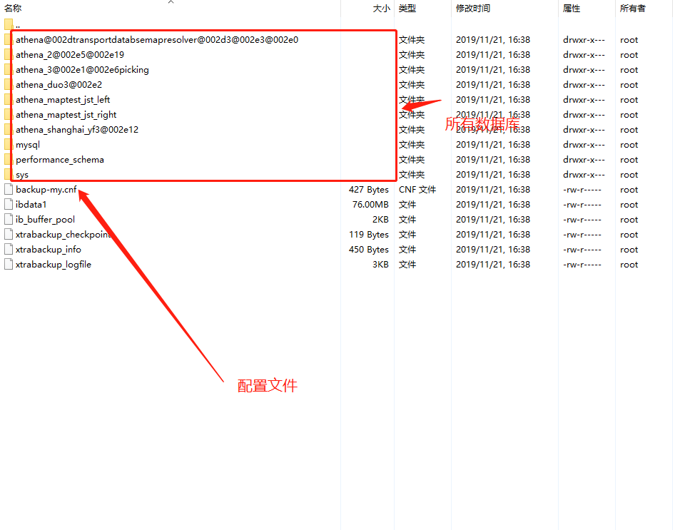

复制了一份新的数据文件，我们看每个库里的文件，每个表都是以.frm和.ibd两个文件存在

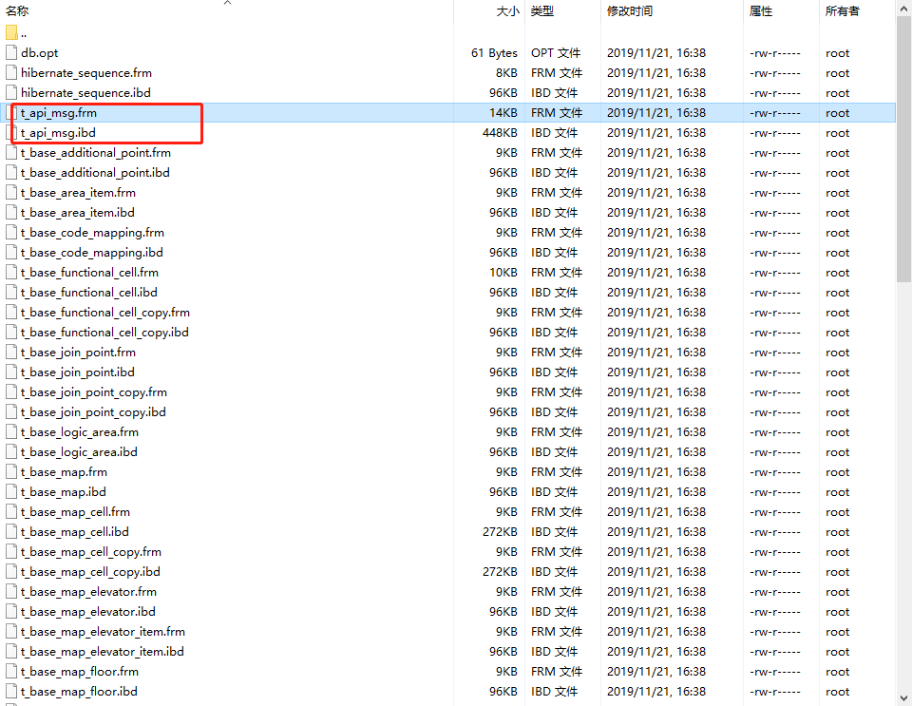

其实到现在已经备份好了，如果想把改备份传输到别的服务器保存，就得压缩文件，传输快

**2.压缩 bzip2（需要安装）**

*压缩

当前data文件夹为backup.tar.bz2

tar cjf backup.tar.bz2 data

解压：

tar cjf backup.tar.bz2

**二．数据还原**

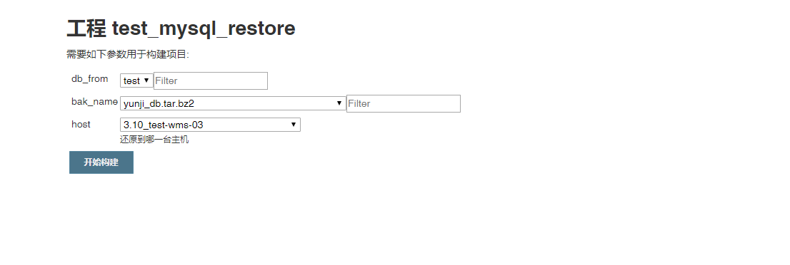

**前置：下载远程的备份文件**

wget -q http://172.16.3.47/mysql_bak/$dir_name/ backup.tar.bz2

1先解压得到data文件夹

tar jxf backup.tar.bz2

然后删除本地数据库文件

2分两步预恢复，恢复

2.1预恢复（恢复之前必须保持原有数据库datadir即rm -rf /usr/local/geekplus/data/mysql为空，否则失败）因为可能包含不完整的事务

##停止mysql服务

systemctl stop mysqld

##清除原数据

rm -rf /usr/local/geekplus/data/mysql

innobackupex --apply-log data

2.2恢复

##恢复

innobackupex --defaults-file=/etc/my.cnf --copy-back data

/etc/my.cnf为环境变量，有数据库相关配置，，(存放路径，datadirr),（用户，用户组user,）后面还原，权限修改需要用，看内容

每个环境变量都是以[mysqld]表示，他下面的都是子项；

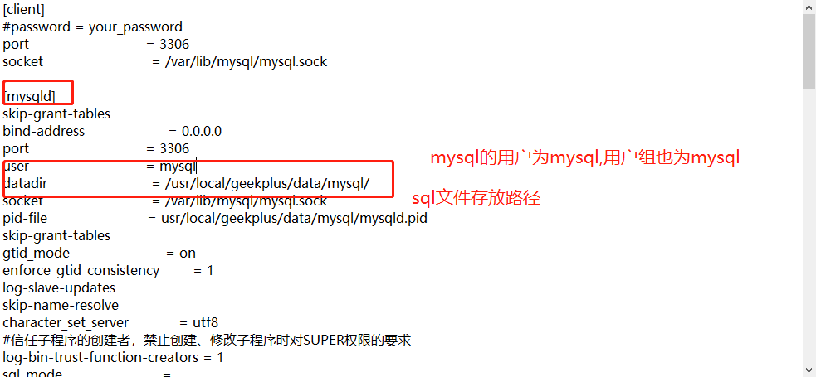

找到这个datadir ，数据库文件保存路径，还原到此，所以还原之前必须删除下面的文件

因为是mysql数据文件是别的服务器还原过来的，权限必须给mysql用户

2.3 chown -R mysql:mysql /usr/local/geekplus/data/mysql

表示把/usr/local/geekplus/data/mysql文件夹的权限给mysql:mysq用户，-R代表目录下递归

插曲：chown用法

chown将指定文件的拥有者改为指定的用户或组，用户可以是用户名或者用户ID；组可以是组名或者组ID；文件是以空格分开的要改变权限的文件列表，支持通配符。系统管理员经常使用chown命令，在将文件拷贝到另一个用户的名录下之后，让用户拥有使用该文件的权限。

　　1．命令格式：

　　　　chown [选项]... [所有者][:[组]] 文件...

　　2．命令功能：

　　　　通过chown改变文件的拥有者和群组。在更改文件的所有者或所属群组时，可以使用用户名称和用户识别码设置。普通用户不能将自己的文件改变成其他的拥有者。其操作权限一般为管理员。

　　3．命令参数：

　　必要参数:

　　　　-c 显示更改的部分的信息

　　　　-f 忽略错误信息

　　　　-h 修复符号链接

　　　　-R 处理指定目录以及其子目录下的所有文件

　　　　-v 显示详细的处理信息

　　　　-deference 作用于符号链接的指向，而不是链接文件本身

2.4修改密码

在环境变量文件mysqld中加入skip-grant-tables这句并重启可以修改密码了

修改环境变量

# sed 文本处理器 跟vi一样的可以增删查改

#-i 参数是直接修改保存 ''之间写命令，一般行正则表达式（得到符合的行）和命令操作符：（进行删除增加修改操作） //之间写正则表达式后跟命令操作符， d操作代表删除当前匹配行，a操作代表在当前行后增加新行 行内容为skip-grant-tables

#先删除行，再增加行

sed -i '/skip-grant-tables/d' /etc/my.cnf

sed -i '/mysqld/a skip-grant-tables' /etc/my.cnf

systemctl restart mysqld

修改密码和访问本数据库的ip的限制，%不限制：

mysql -e "update mysql.user set authentication_string=password('root') where user='root';"

mysql -e "update mysql.user set host='%' where host like '192%';"

systemctl restart mysqld

升级当前数据库并重启，可能mysql版本不一致，需要升级一致

mysql_upgrade -uroot -p$passwd

systemctl restart mysqld